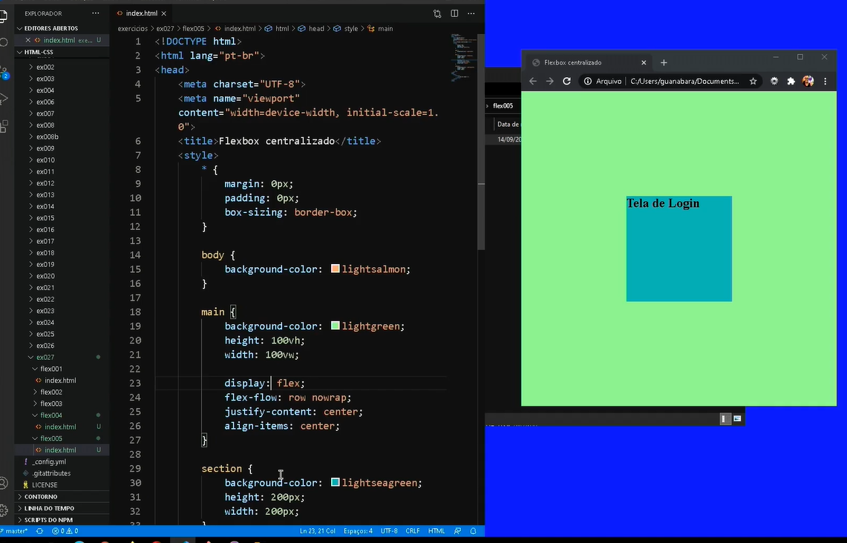

BODY, MAIN E A TELA DE LOGIN CENTRALIZADA